День открытых дверей прошел в Доме культуры «Юбилейный»
27.05.2025
27.05.2025
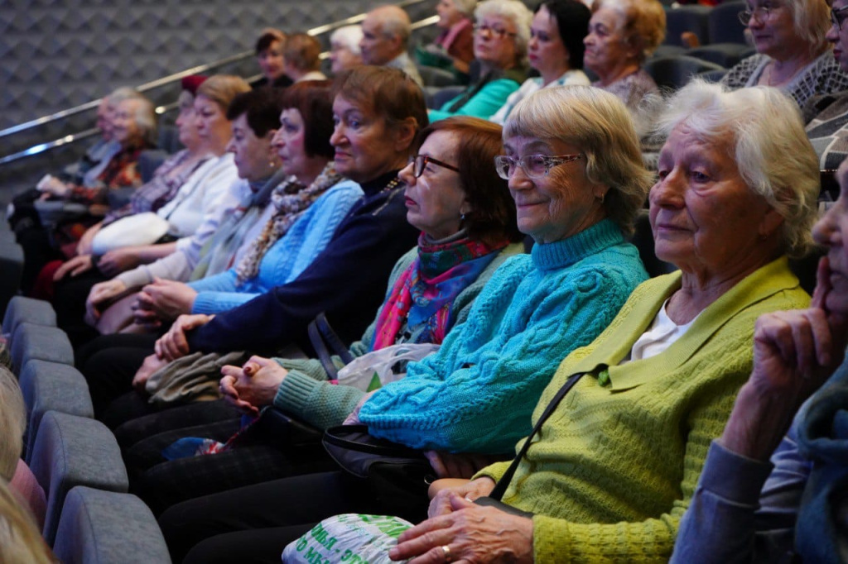

День открытых дверей организовали в Доме культуры «Юбилейный» 24 мая. Мероприятие состоялось в рамках общегородской программы.

На встрече гости увидели музыкальные и хореографические номера творческих коллективов ДК «Юбилейный». Также состоялись театрализованные сценки. Для гостей мероприятия выступили юные артисты хореографической студии «Капельки», вокально-эстрадного ансамбля «Родничок», детского театрального коллектива «Скоморошина» и креативного театра «Торнадо». Ребята исполнили для зрителей лучшие композиции из своего репертуара.

— Это было очень значимое событие для нас. Наши воспитанники достойно выступили перед зрителями и подарили им только положительные эмоции,— поделилась информацией художественный руководитель ДК «Юбилейный» Олеся Загузина.

Также на дне открытых дверей прошли мастер-классы по музыкальному искусству и рисованию. Гости смогли принять в них участие и открыть в себе творческие таланты.

Фото: Анна Быкова, «Вечерняя Москва»

Адрес страницы: http://voronovo.mos.ru/presscenter/news/detail/12992726.html
Управа района Вороново города Москвы

